Lehrer_innen-/Schüler_innenversuch – Bestimmung des Löslichkeitsprodukts von Silberchlorid
Zur Ermittlung des Löslichkeitsprodukts von Silberchlorid wird die Spannung eines galvanischen Elements gemessen und über die Nernst‘sche Gleichung das Löslichkeitsprodukt errechnet.

Gefahrenstoffe
Silbernitrat |  |  | H:272-314-410 |  |  | P: 273-280-​301+330+331-305+351+338-309+310
Natriumchlorid |  |  | -- |  |  | --
Kaliumnitrat |  |  | H: 272 |  |  | P: 210-221
Silberchlorid |  |  | -- |  |  | --

Materialien: Silberelektroden, 2x 50 ml Bechergläser, Filterpapierstreifen, Glasstab, Kabel, Multimeter
Chemikalien: Silbernitratlösung (c = 0,1 mol/L), Natriumchloridlösung (c = 1 mol/L), Kaliumnitratlösung (c = 3 mol/L)
Durchführung: In ein Becherglas werden 50 ml Silbernitrat- in das andere 50 ml Natriumchloridlösung gefüllt. Anschließend wird ein Streifen Filterpapier mit Kaliumnitratlösung getränkt und die Enden jeweils in die beiden Bechergläser getaucht. Zu der Natriumchloridlösung werden 3 Tropfen der Silbernitratlösung gegeben. Die Silberelektroden werden über die Kabel mit dem Multimeter verbunden und in die Bechergläser getaucht. Nun wird direkt nach dem Eintauchen der Elektroden die Spannung am Multimeter (Gleichspannung DC einstellen) abgelesen (s. Abb. 1).
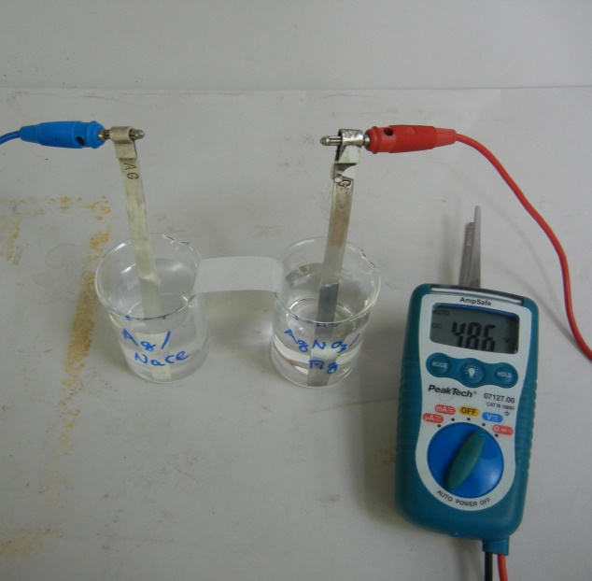
Beobachtung: Nach Zugabe der 3 Tropfen Silbernitratlösung in die Natriumchloridlösung kann ein weißer Niederschlag beobachtet werden. Die gemessene Spannung beträgt 0,486 V.

Abb. 1: Versuchsaufbau der galvanischen Zelle. Links die Anode mit der Natriumchloridlösung und rechts die Kathode mit der Silbernitratlösung.

Deutung: In der Natriumchloridlösung (Anode) fällt nach Zugabe von Silbernitratlösung festes Silberchlorid aus. Nach der Nernst‘schen Gleichung gilt für das System Ag/NaCl (c = 1 mol/L)+3 Tr. AgNO₃//AgNO₃ (c = 1 mol/L)/Ag:

NERNST‘sche Gleichung: $ΔE=0,059 V∙lg\left(\frac{c_{Kathode}\left({Ag}^{+}\right)}{c_{Anode}\left({Ag}^{+}\right)}\right)$
$ΔE=0,059 V∙lg\left(\frac{0,1}{c_{Anode}\left({Ag}^{+}\right)}\right)=-0,059 V-0,059 V∙lg⁡(c_{Anode}\left({Ag}^{+}\right))$
$$\lg\left(c_{Anode}\left({Ag}^{+}\right)\right)=-\frac{ΔE+0,059 V}{0,059 V}$$
$c_{Anode}\left({Ag}^{+}\right)={10}^{-\frac{ΔE + 0,059 V}{0,059 V}}$
Einsetzen der gemessenen Spannung 0,486 V:
$c_{Anode}\left({Ag}^{+}\right)={10}^{-\frac{0,486 V+0,059 V}{0,059 V}}={5,79}^{-10} mol/L$
$c\left({Cl}^{-}\right)=1\frac{mol}{L}$
${=>K}_{L}=c_{Anode}\left({Ag}^{+}\right)∙c\left({Cl}^{-}\right)={5,79}^{-10}\frac{mol}{L}∙1\frac{mol}{L}={5,79}^{-10}{mol}^{2}/L^{2}$
Der Literaturwert beträgt etwa ${1,7}^{-10}{mol}^{2}/L^{2}$ bei 25 °C.
Der absolute Fehler liegt bei ${4,09}^{-10}{mol}^{2}/L^{2}$ und der relative Fehler beträgt 240 %. Mögliche Temperaturunterschiede könnten der Grund dafür sein, dass sich die Werte unterscheiden.
Entsorgung: Die Entsorgung der Lösungen erfolgt in den anorganischen Abfall mit Schwermetallen.
Literatur: Göbel, K. (26. Oktober 1994). Das chemische Gleichgewicht. (C. i. Schule, Hrsg.) Marburg.
Anmerkungen: Die Schüler_innen sollten hierbei über Kenntnisse der Funktionsweise einer galvanischen Zelle verfügen und die Nernst‘sche Gleichung anwenden können.

